自动石油产品酸碱值测定仪FDR-2271
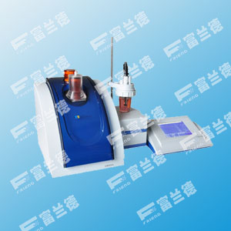
适用范围
符合SH/T 0251《石油产品碱值测定法(高氯酸电位滴定法)》和GB/T 7304《石油产品及润滑剂中和值测定法(电位滴定法)》标准的实验要求

功能特点
1、采用计算机控制系统，专用软件中文视窗界面，鼠标、键盘操作，人机对话，通俗易懂。
2、可即时显示电位曲线（E-V）、一阶导数曲线（dE/dV）及电极电位（E）、滴定体积（V）、滴定结果等。
3、仪器采用电位滴定法对滴定终点进行自动判别并自动计算出结果。
4、内存预滴定、预设终点滴定、空白滴定、手动滴定等多种模式，亦可根据用户实验要求创立自己专用模式，满足不同实验要求。
5、滴定系统采用抗腐蚀的材料，可进行多种滴定反应。选用不同的电极可进行：酸碱滴定、氧化还原滴定、沉淀滴定、络合滴定、非水滴定等多种滴定及pH测量。
6、自动清洗，自动补液，自动定值加液。

技术参数
一、仪器级别：0.05级
1、测量范围：
pH：(0.00～14.00)pH
mV：(-1800～1800.0)mV
温度：(-5.0～105.0)°C
2、分辨率：
pH：0.01pH
mV：0.1mV
温度：0.1°C
3、基本误差：
pH：±0.01pH±1个字
mV：±0.03％FS
温度：±0.3°C±1个字
4、滴定管容量允差：
10ml滴定管：±0.025ml
20ml滴定管：±0.035ml
5、滴定管分辨率：
10ml滴定管：1/10000
20ml滴定管：2/10000
6、滴定管输液或补液速度：（50±10）s （滴定管满度时）
7、滴定分析重复性：0.2%
滴定控制灵敏度：±2 mV
8、稳定性：（±0.3mV±1个字）/3h
9、电 源：AC (220±22)V，(50±1)Hz
10、外形尺寸(mm)：340×400×400
11、仪器重量：10 kg

